BỘ GIÁO DỤC VÀ ĐÀO TẠO
TRƯỜNG ĐẠI SƯ PHẠM KỸ THUẬT TP.HỒ CHÍ MINH
KHOA CƠ KHÍ CHẾ TẠO MÁY
-----------------------------------



BÁO CÁO THỰC TẬP
TỐT NGHIỆP

CÔNG TY TNHH BOSCH GLOBAL SOFTWARE TECHNOLOGIES

Sinh viên: Đoàn Lê Nhật Nam
MSSV: 19146360
Lớp: 191462B
Giáo viên phụ trách: TS. Trần Minh Thế Uyên

TP.HỒ CHÍ MINH - 2023

Lời cảm ơn
Em xin gửi lời cảm ơn Bosch Global Software Technologies đã cho em cơ hội tiếp xúc với môi trường kỹ thuật chuyên nghiệp.
Cảm ơn anh Nguyễn Sơn Giang đã có công xây dựng và phát triển lộ trình thực tập phù hợp nhu cầu thực tế của doanh nghiệp.
Cảm ơn các anh chị, các bạn thuộc EMC đã giúp em hiểu rõ hơn về các kiến thức cũng như quy trình hoàn thiện phần mềm.
Mục Lục
1. Giới thiệu 1
1.1. Tổng quan Bosch 1
1.1.1. Sơ lược 1
1.1.2. Các lĩnh vực kinh doanh 2
1.2. Bosch tại Việt Nam 4
2. Mô hình hoạt động tại Bosch – EMC 5
2.1. AGILE 5
2.1.1. Cá nhân và sự tương tác hơn là quy trình và công cụ 5
2.1.2. Phần mềm chạy tốt hơn là tài liệu đầy đủ 6
2.1.3. Cộng tác với khách hàng hơn là đàm phán hợp đồng 6
2.1.4. Phản hồi với sự thay đổi hơn là bám theo kế hoạch 6
2.2. Scrum 7
2.2.1. Scrum có ích gì cho phát triển phầm mềm hiện nay 7
2.2.2. Ba giá trị cốt lõi của Scrum 7
2.2.3. Lợi ích mà Scrum mang lại 8
2.2.4. Các khái niệm cơ bản Scrum 8
3. Các kiến thức đã học tại Bosch 11
3.1. An toàn lao động và quy trình bảo mật thông tin tại Bosch 11
3.2. Làm việc với máy ảo 11
3.2.1. Tổng quan 11
3.3. Quản lý phiên bản với GIT 11
3.3.1. Tổng quan 11
3.3.2. Quá trình 12
3.3.3. Kết quả 12
3.4. Quản lý dự án C++ với Cmake và MakeFile 12
3.4.1. Tổng quan 12
3.4.2. Quá trình 13
3.4.3. Kết quả 13
3.5. C++ từ cơ bản đến nâng cao 13
3.6. Kỹ thuật lập trình Linux 14
3.7. Bash Scipt và Shell Programming trên Linux 15
3.8. Clean code và Test Concept 16
3.9. Multi Threading 16
3.10. Thực hành viết thư viện Vector 16
3.11. Cấu trúc phần mềm 16
3.12. Mẫu thiết kế (Design Pattern) 17
3.13. Unit test với Google Test và Google Mock 18
3.14. Qt5 Core C++ cơ bản và nâng cao 18
3.15. QML Cơ bản và nâng cao 18
4. Tổng kết 19

NỘI DUNG BÁO CÁO
- Giới thiệu
  - Tổng quan Bosch
Tập đoàn Bosch là nhà cung cấp công nghệ và dịch vụ hàng đầu trên thế giới. Bosch tuyển dụng khoảng 402,600 cộng sự trên toàn cầu (tính đến 31/12/2021). Tập đoàn đạt doanh thu 78,7 tỷ euro trong năm 2021. Hoạt động của Bosch được chia thành bốn lĩnh vực kinh doanh: Giải pháp Di chuyển, Công nghệ trong Công nghiệp, Hàng tiêu dùng, Công nghệ Năng lượng và Xây dựng. Là tập đoàn tiên phong về Internet Vạn Vật (IoT), Bosch cung cấp các giải pháp sáng tạo cho Nhà thông minh, Công nghiệp 4.0, và Giao thông kết nối. Bosch theo đuổi tầm nhìn về việc di chuyển bền vững, an toàn, và thú vị. Bosch sử dụng những kiến thức chuyên sâu về công nghệ cảm biến, phần mềm và dịch vụ, cũng như nền tảng đám mây IoT để cung cấp cho khách hàng các giải pháp kết nối và đa lĩnh vực từ một nguồn duy nhất. Mục tiêu chiến lược của Tập đoàn Bosch là mang lại một cuộc sống kết nối với các sản phẩm và giải pháp có sử dụng trí tuệ nhân tạo (AI) hoặc được phát triển hay sản xuất với sự trợ giúp của AI. Bosch cải thiện chất lượng cuộc sống trên toàn thế giới với các sản phẩm, dịch vụ sáng tạo và truyền cảm hứng. Nói vắn tắt, Bosch xây dựng công nghệ “Sáng tạo vì cuộc sống”.
    - Sơ lược
Sơ lược về doanh thu, các cộng sự, các địa điểm — các số liệu và thương hiệu chính
(số liệu tính đến ngày 31 tháng 12 năm 2021 | giá trị làm tròn)
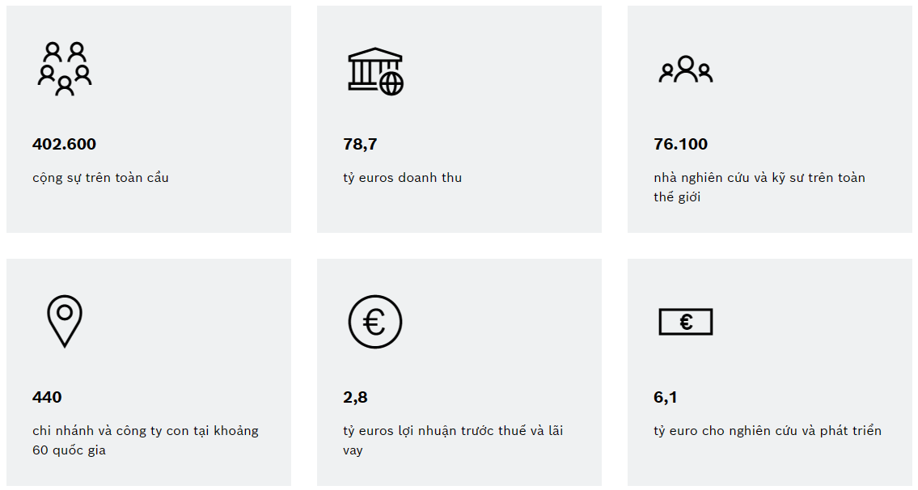
    - Các lĩnh vực kinh doanh
      - Giải pháp Mobility
Với vai trò là nhà cung cấp trang thiết bị cho ô tô, Bosch tham gia vào nhiều lĩnh vực đa dạng, bao gồm 6 nhánh chính. Các lĩnh vực kinh doanh khác gồm dịch vụ ô tô hậu mãi, dịch vụ giải pháp di động kết nối và Hệ thống dành cho xe điện Bosch eBike. Ngoài ra Tập đoàn Bosch còn tham gia lĩnh vực về xe hai bánh, xe thương mại và xe địa hình cũng như các dịch vụ kỹ thuật.

      - Công nghệ trong công nghiệp
Lĩnh vực kinh doanh Công nghệ công nghiệp bao gồm Công nghệ Truyền động và Điều khiển; Bosch Manufaturing Solutions, nhà cung cấp hệ thống nội bộ chính; và bộ phận Bosch Connected Industry.
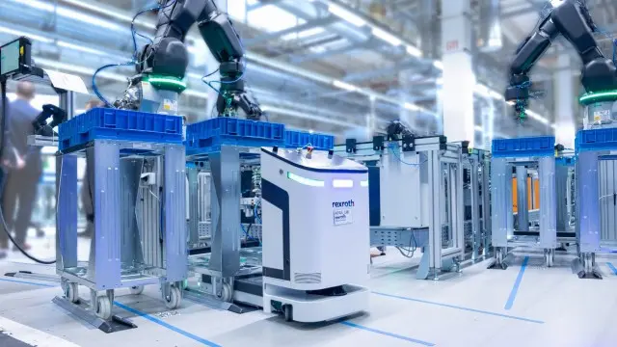
      - Hàng tiêu dùng
Lĩnh vực kinh doanh này bao gồm hai bộ phận chính: Dụng cụ điện và Sản phẩm điện gia dụng BSH Hausgeräte.

      - Công nghệ năng lượng và xây dựng
Bên cạnh mảng Công nghệ tòa nhà, Công nghệ nhiệt, và Giải pháp Dịch vụ Toàn cầu của Bosch, lĩnh vực này còn bao gồm bộ phận Nhà thông Minh Robert Bosch.
  - Bosch tại Việt Nam
Bosch thành lập văn phòng đại diện đầu tiên tại Thành phố Hồ Chí Minh. Kể từ năm 2007, Bosch đã mở rộng hoạt động tại Việt Nam với hai văn phòng chi nhánh tại Hà Nội và Đà Nẵng, cùng nhà máy Hệ thống Truyền động ở tỉnh Đồng Nai sản xuất dây đai truyền lực biến đổi liên tục (CVT) trong ô tô. Ngoài ra, Bosch cũng vận hành trung tâm Nghiên cứu và Phát triển Công nghệ và các giải pháp doanh nghiệp và trung tâm Nghiên cứu & Phát triển Công nghệ ô tô tại thành phố Hồ Chí Minh. Trung tâm Nghiên cứu và Phát triển Công nghệ và các giải pháp doanh nghiệp đã mở rộng hoạt động của mình tại Hà Nội vào tháng 6 năm 2022. Trong năm tài chính 2021, Bosch ghi nhận doanh thu hợp nhất khoảng 192 triệu euro tại Việt Nam. Tính đến ngày 31 tháng 12 năm 2021, Bosch đã tuyển dụng hơn 5.000 cộng sự và có nhiều hoạt động kinh doanh đa dạng tại Việt Nam. Tính đến ngày nay, tất cả bốn lĩnh vực kinh doanh của Bosch, cụ thể là Giải pháp Di chuyển, Công nghệ trong Công nghiệp, Hàng tiêu dùng, Công nghệ Năng lượng và Xây dựng, đều có hoạt động tại quốc gia này.
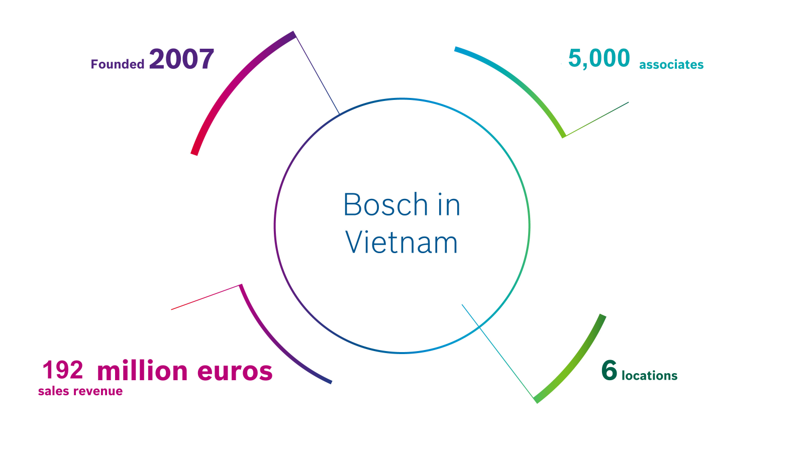
- Mô hình hoạt động tại Bosch – EMC
  - AGILE
Agile là một phương pháp phát triển phần mềm linh hoạt, là một hướng tiếp cận cụ thể cho việc quản lý dự án phần mềm. Nó gồm một quá trình làm việc tương tác và tích hợp để có thể đưa sản phẩm đến tay người dùng càng nhanh càng tốt.
Những phương pháp phát triển phần mềm theo cách truyền thống ngày càng bộc lộ nhiều nhược điểm và tỷ lệ các dự án thất bại cao trong thời kỳ bùng phát của ngành công nghệ. Nhận ra vấn đề đó, một số cá nhân và công ty riêng lẻ đã đưa ra các phương pháp phát triển phần mềm hiện đại hơn và khác nhau để thích ứng với tình hình mới.
Những phương thức phát triển phần mềm này giúp phần nào giải quyết được một số vấn đề nhưng lại phát sinh vấn đề khác về sự cộng tác, kỹ thuật, công cụ, hướng phát triển, chia sẻ ….
Vào năm 2001, bản tuyên ngôn Agile (Agile Manifesto) đã được thống nhất và ra đời bởi một nhóm người có uy tính trong phát triển phần mềm:
- Individuals and interactions over processes and tools: Cá nhân và sự tương tác hơn là quy trình và công cụ
- Working software over comprehensive documentation: Phần mềm chạy tốt hơn là tài liệu đầy đủ
- Customer collaboration over contract negotiation: Cộng tác với khách hàng hơn là đàm phán hợp đồng
- Responding to change over following a plan: Phản hồi với sự thay đổi hơn là bám theo kế hoạch
    - Cá nhân và sự tương tác hơn là quy trình và công cụ
Đặt trọng tâm vào con người và sự tương hỗ giữa những thành viên trong team. Nếu dự án có những thành viên có năng lực, chịu làm việc cùng nhau thì sẽ mang đến thành công cho dự án.
Quy trình là các thủ tục cần thiết để phát triển dự án như thiết kế, sau đó đến lập trình, rồi kiểm tra QA/QC. Hay để đưa ra một chức năng nào đó cần phải có sự đồng ý của bộ phận QA/QC …. Quy trình này do mỗi công ty quy định và bắt buộc các nhân viên khi tham gia vào dự án phải tuân thủ.
Công cụ là phần mềm được sử dụng trong dự án như : Phần mềm quản lý công việc, phần mềm quản lý source code, phần mềm quản lý lỗi… Có rất nhiều công cụ được sử dụng để hỗ trợ một tổ chức vận hành.
    - Phần mềm chạy tốt hơn là tài liệu đầy đủ
Trong một số quy trình phát triển phần mềm, việc tạo ra và cập nhật các tài liệu về sản phẩm là bắt buộc. Nhóm lập trình viên không thể hoặc không đồng ý tiến hành công việc nếu không có tài liệu đặc tả về yêu cầu, thiết kế hệ thống.
Nhóm kiểm thử thì yêu cầu tài liệu về sản phẩm để có thể viết trường hợp kiểm thử và kiểm thử được. Nhóm QA đòi tất cả các tài liệu phải được viết trước khi sản phẩm được giao cho khách hàng nếu không thì không đủ điều kiện, chuẩn để giao sản phẩm cho khách hàng.
Việc viết tài liệu thật ra rất mất nhiều thời gian và được cho là rất chán. Ý tưởng ở đây là tại sao mình phải tập trung quá nhiều cho việc không cần thiết mà không dành thời gian đó để trao đổi để hiểu thêm về công việc phải làm. Sau đó đúc kết và chỉ viết những gì mà mọi người cần đọc.
    - Cộng tác với khách hàng hơn là đàm phán hợp đồng
Ta luôn nghe các câu này “Khách hàng là thượng đế” hay “khách hàng luôn luôn đúng”. Tuy nhiên thì khách hàng có nhiều dạng. Cách duy nhất để có thể làm việc tốt là phải cộng tác với khách hàng để hiểu được khách hàng muốn gì và cần gì để có thể tư vấn và điều chỉnh thay vì chỉ dựa vào những điều đã quy định trong hợp đồng.
Trao đổi và thảo luận với khách hàng về sự cần thiết có hay không của một chức năng trong sản phẩm, từ đó quyết định là có nên làm hay không. Tất nhiên để thuyết phục khách hàng thì cần có số liệu nghiên cứu cụ thể chẳng hạn.
    - Phản hồi với sự thay đổi hơn là bám theo kế hoạch
Có một điểm chung là hầu hết những dự án đều có sự thay đổi điều chỉnh khi triển khai. Sự thay đổi đó có thể là thay đổi về requirements, thay đổi tech stack, thay đổi nhân sự, thay đổi deadline, thay đổi phương thức làm việc… mặc dù kế hoạch đã được định ra rõ ràng từ đầu.
Agile không khuyến khích cho sự thay đổi nhưng khuyến khích chúng ta tập thích nghi với thay đổi.

Một trong các nguyên tắc cơ bản của agile là “phần mềm chạy tốt chính là thước đo của tiến độ”. Nguyên tắc này giúp nhóm dám loại bỏ đi các công việc dư thừa không trực tiếp mang lại giá trị cho sản phẩm.
Để vận hành được cơ chế “làm việc dựa trên giá trị”, nhóm agile thường làm việc trực tiếp và thường xuyên với khách hàng, cộng tác trực tiếp với họ để biết yêu cầu nào có độ ưu tiên cao hơn, mang lại giá trị hơn sớm nhất có thể cho dự án. Nhờ đó các dự án agile thường giúp khách hàng tối ưu hóa được giá trị của dự án. Một cách gần như trực tiếp, agile gia tăng đáng kể độ hài lòng của khách hàng.
  - Scrum
Scrum là một “bộ khung làm việc” cơ bản để tiếp cận những công việc phức tạp. Dựa trên bộ khung này, nhóm làm việc có thể áp dụng những quy trình, kỹ thuật khác nhau cho công việc của mình… Nó là một thành viên của họ Agile.
    - Scrum có ích gì cho phát triển phầm mềm hiện nay
Nó giúp loại bỏ những công đoạn phức tạp và chỉ tập trung vào những công đoạn cần thiết đáp ứng được nhu cầu của khác hàng đưa ra. Ba yếu tố nòng cốt tạo thành một mô hình quản lý tiến trình thực nghiệm gồm: sự minh bạch (transparency), thanh tra (inspection) và thích nghi (adaptation).
    - Ba giá trị cốt lõi của Scrum
      - Minh bạch
Muốn áp dụng thành công Scrum, các thông tin liên quan đến quá trình phải mình bạch và thông suốt. Các thông tin có thể là tầm nhìn của sản phẩm, yêu cầu của khách hàng, tiến độ công việc, các rào cản khác…
Từ đó mọi thành viên ở vai trò khác nhau có đầy đủ thông tin cần có để tiến hành quyết định trong việc nâng cao hiệu quả công việc.
      - Thanh tra
Phải thường xuyên thanh tra các hoạt động trong Scrum và tiến độ đến đích để phát hiện các bất thường không theo ý muốn. Tần suất thanh tra không nên quá dày để khỏi ảnh hưởng đến công việc. Công tác thanh tra khi được thực hiện bởi người có kĩ năng tại các điểm quan trọng của công việc sẽ giúp cải tiến liên tục trong Scrum.
      - Thích nghi
Scrum mang lợi thế là tính linh hoạt rất cao, nhờ đó mang lại tính thích nghi cao. Dựa vào thông tin liên tục và minh bạch từ quá trình thanh tra và làm việc, Scrum có thể cho lại các thay đổi tích cực, nhờ đó mang lại thành công cho dự án.
    - Lợi ích mà Scrum mang lại
Tính minh bạch, kiểm tra, và thích nghi là 3 nền tảng cơ bản của Scrum. Và dưới đây là những lý do tại sao nên dùng Scrum.
- Cải thiện chất lượng phần mềm, dễ học và dễ sử dụng.
- Rút ngắn thời gian phát hành phần mềm, cho phép khách hàng sử dụng sản phẩm sớm hơn.
- Nâng cao tinh thần đồng đội, tối ưu hóa hiệu quả và nỗ lực của đội phát triển.
- Gia tăng tỷ suất hoàn vốn đầu tư (ROI)
- Tăng mức độ hài lòng của khách hàng
- Kiểm soát dự án tốt, cải tiến liên tục
- Giảm thiểu rủi ro khi xây dựng sản phẩm
    - Các khái niệm cơ bản Scrum
      - Scrum Team
Scrum team chia làm 3 vai trò bao gồm những thành phần sau:
- Product Owner: Nhiệm vụ của Product Owner là đảm bảo việc quản lý những công việc còn tồn đọng (Product backlog) của việc phát triển sản phẩm phần mềm. Product Owner phải liên tục cập nhật thông tin cho các thành viên trong team để họ hiểu về yêu cầu hay các tính năng cần có của sản phẩm ngay cả khi họ không trực tiếp phát triển tính năng đó.
- Development Team: là những lập trình viên sẽ tham gia vào việc phát triển từng tính năng cụ thể. Các lập trình viên này có thể sẽ có kỹ năng khác nhau và một số sẽ giỏi về những kỹ năng nhất định. Tuy nhiên khi sử dụng Scrum thì tất cả các thành viên của Development Team yêu cầu phải có khả năng làm việc thay thế vị trí của nhau và không ai chỉ chịu trách nhiệm phát triển một (hoặc một số) tính năng nhất định.
- Scrum Master: sẽ chịu trách nhiệm cho việc lên kế hoạch để phân công công việc, sắp xếp thứ tự ưu tiên giải quyết những công việc tồn đọng nào có trong Backlog trước, tổ chức các buổi họp với Product Owner để theo dõi tình hình và nắm thông tin cần thiết.
      - Sprint
Sprint là mộ phân đoạn lặp đi lặp lại trong quy trình phát triển phần mềm, có khung thời gian thường là 1 tháng (từ 1 – 4 tuần) mà theo đó sản phẩm sẽ được release phiên bản mới. Khi một Sprint kết thúc thì Scrum Master cần phải chuyển trạng thái của nó sang Done.
Khi bắt đầu một Sprint thì Scrum Master cần đưa ra mục tiêu của Sprint đó và mục tiêu này không được phép thay đổi cho tới khi Sprint hoàn thành. Tuy nhiên Product Owner vẫn có quyền huỷ một Sprint trước thời hạn kết thúc của nó.
Mặc dù để làm điều này thì Product Owner cần sự đồng thuận của Development Team cũng như Scrum Master. Sau khi một Sprint kết thúc thì các bên sẽ dựa trên kết quả của Sprint đó để lên kế hoạch cho Sprint tiếp theo.
      - Sprint Planning
Đây là bước đầu tiên cần phải thực hiện trước khi một Sprint bắt đầu. Development team họp với Product Owner để lên kế hoạch cho một sprint. Những công việc nào cần phải được hoàn thành trong Sprint này và làm sao để có thể hoàn thành những công việc này.
Sau khi thống nhất được số lượng công việc, thời gian hoàn thành thì chúng ta có thể bắt đầu Sprint. Trong khi thực hiện một Sprint chúng ta sẽ phải có những buổi họp được gọi là Daily Sprint hay Daily Meeting.
      - Daily Sprint
Các buổi họp Daily Sprint thường kéo dài khoản 15 phút, trong buổi họp này tất cả các thành viên sẽ lần lượt báo cáo lại:
- Những gì họ đã làm được ngày hôm qua
- Những gì họ cần làm ngày hôm nay
- Những khó khăn mà họ gặp phải
Mỗi buổi họp này sẽ giúp việc dự kiến được kế hoạch đưa ra trong Sprint đang làm sẽ tiến triển ra sao và liệu có cần phải cập nhật lại bản kế hoạch đã đưa ra hay không. Tất nhiên cần nhớ rằng việc thay đổi kế hoạch này không bao gồm thay đổi mục tiêu đã đưa ra của Sprint.
Ví dụ bạn có thể tăng thêm thời gian để hoàn thành một chức năng và qua đó khiến Sprint phải kéo dài hơn dự kiến. Tuy nhiên mục tiêu của Sprint là cho phát hành một phiên bản mới cần được giữ nguyên.
      - Sprint Review
Là công việc được thực hiện bởi nhóm phát triển và product owner ở cuối mối Sprint nhằm đánh giá lại kết quả thực hiện được. Từ lúc Sprint mới hoàn thành và qua đó đưa ra những chỉnh sửa, thay đổi cần thiết ở Sprint sau.
      - Sprint Restrospective
Dưới sự trợ giúp của Scrum master, team phát triển sẽ tổng kết những kiến nghị và đánh giá từ bước Sprint Review ở trên để đưa ra những cải tiến nhằm nâng cao hiệu quả làm việc cũng như sản phẩm.
- Các kiến thức đã học tại Bosch
Vì chính sách bảo mật của công ty nên phần này sẽ có những đoạn thiếu thông tin. Mong thầy thông cảm
  - An toàn lao động và quy trình bảo mật thông tin tại Bosch
  - Làm việc với máy ảo
    - Tổng quan
VirtualBox là công cụ ảo hoá kiến trúc máy tính x89 và AMD64/Intel64 cho phép triển khai máy chủ, máy tính để bàn và các hệ điều hành dưới dạng máy ảo.
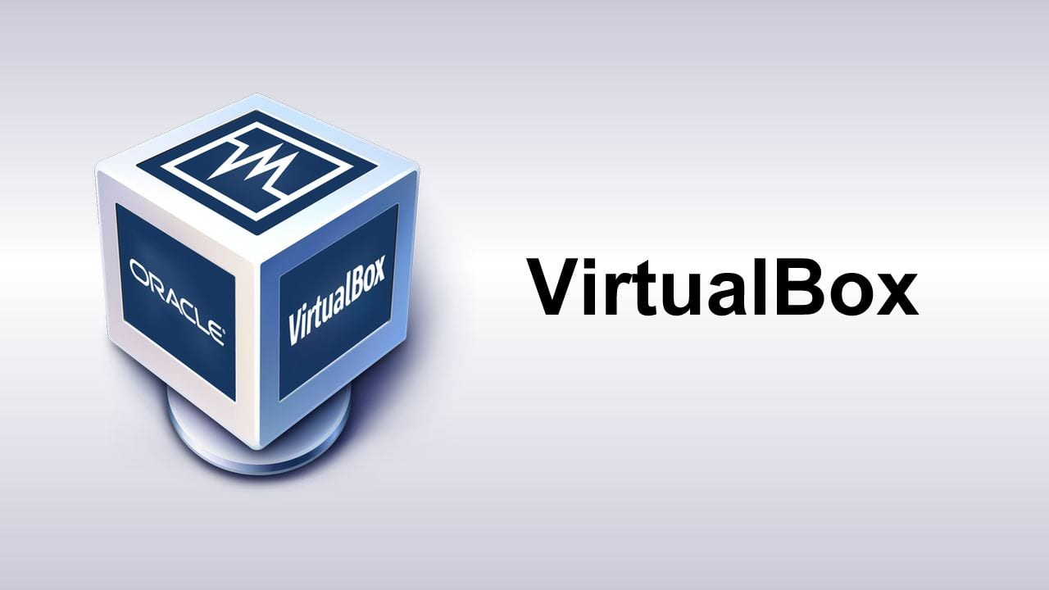
  - Quản lý phiên bản với GIT
    - Tổng quan
Git là một hệ thống quản lý phiên bản phân tán (Distributed Version Control System – DVCS), nó là một trong những hệ thống quản lý phiên bản phân tán phổ biến nhất hiện nay. Git cung cấp cho mỗi lập trình viên kho lưu trữ (repository) riêng chứa toàn bộ lịch sử thay đổi.
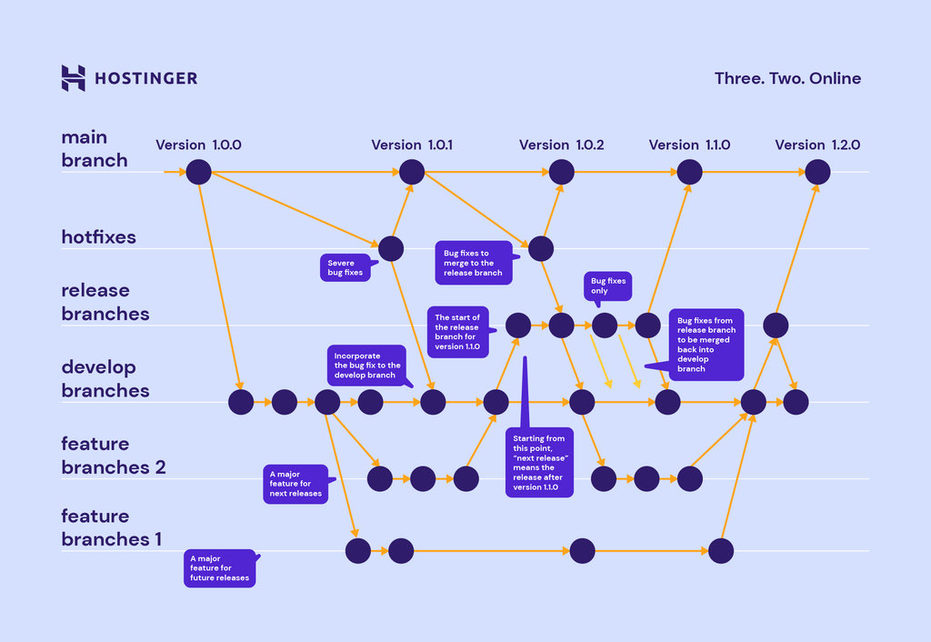
    - Quá trình
Tại Bosch em được thực hành quản lí mã nguồn của cá nhân cũng như của nhóm thông qua các bài tập, dự án cá nhân và nhóm.
    - Kết quả
Em đã có thể thuần thục các lệnh cơ bản và sử dụng GIT thường xuyên.
  - Quản lý dự án C++ với Cmake và MakeFile
    - Tổng quan
Cmake là một phần mềm dùng để tạo ra MakeFile khiến cho việc xây dựng file thực thi từ mã nguồn dễ dàng hơn.
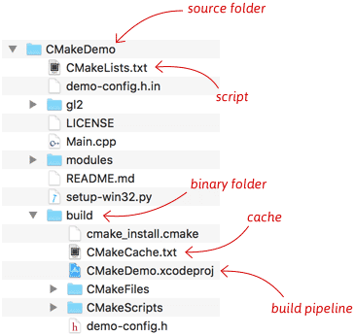
    - Quá trình
Trước đây em chỉ lập trình thủ tục, chỉ 1 file mã nguồn duy nhất chứa toàn bộ chương trình. Điều này không phù hợp với môi trường thực tế khi dự án ngày càng lớn. Vì thế việc biết về MakeFile cũng như Cmake là một điều cần thiết để chia nhỏ mã nguồn và chuyển sang lập trình hướng đối tượng.
    - Kết quả
Hiện tại em đã có thể quản lí tốt dự án của cá nhân cũng như hiểu cách hoạt động của trình biên dịch
  - C++ từ cơ bản đến nâng cao
Em được học từ cơ bản đến nâng cao C++ cũng như lập trình hướng đối tượng tại công ty. Lượng kiến thức này đủ để em bắt đầu viết những phần mềm cho mình.
Em được học về các phần cơ bản của C++: if else, for loop, while loop, khai báo biến,..
Cũng như các phần nâng cao: kế thừa, đa hình, trừu tượng và đóng gói trong lập trình hướng đối tượng, con trỏ thông minh, những điều cần tránh khi dùng con trỏ, nạp chồng toán tử, hàm khởi tạo, hàm khởi tạo sao chép, hàm ảo, hàm thuần ảo, biểu thức lambda, luồng, thư viện chuẩn (STL), ...
  - Kỹ thuật lập trình Linux
Ngoài những kiến thức chung về ngôn ngữ, em còn được học về các kỹ thuật lập trình Linux:
- Hiểu đúng về Header File
- Tiền xử lý
- Sử dụng đúng cách hàm và cấu trúc
- Khởi tạo thư viện động và thư viện tĩnh
- 4 giai đoạn của quá trình biên dịch
- Xây dựng file thực thi bằng MakeFile
- Thư viện có thể lập trình được – tổng quan
- Sử dụng Macro
- Con trỏ ẩn
- Lập trình bit
- Giao tiếp dựa trên giá trị kích thước của kiểu dữ liệu
- Timer
- Phân vùng bộ nhớ tiến trình Linux
- Bộ nhớ Stack
- Bộ nhớ Heap
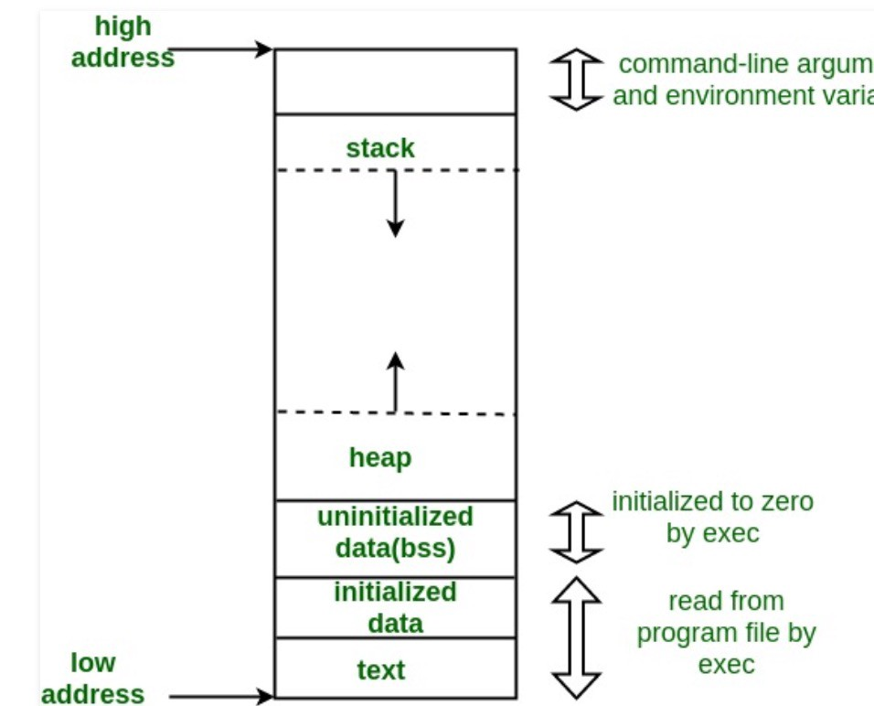
  - Bash Scipt và Shell Programming trên Linux
Lập trình trên Linux thì không thể thiếu Bash Script, khiến cho quy trình quản lí hệ thống trở nên tự động, tại đây em đã được học:
- Mã kết thúc và trạng thái kết thúc chương trình
- Shell Functions
- Câu lệnh case và logic
- Nhật ký dữ liệu (logging)
- Vòng lặp while trong bash script
- Gỡ rối chương trình bash
- Thao tác với dữ liệu và chuyển đổi ký tự với SED
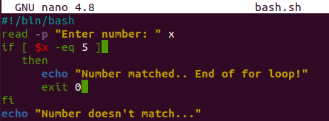
  - Clean code và Test Concept
Code chạy được và đúng thôi là chưa đủ, với nhu cầu mở rộng, cũng như thêm các tính năng cho sau này thì việc code dễ đọc là điều rất cần thiết trong bối cảnh hiện nay. Kèm với đó em được học quy trình để kiểm tra phần mềm có hoạt động đúng và ổn định phù hợp với nhu cầu của khách hàng.
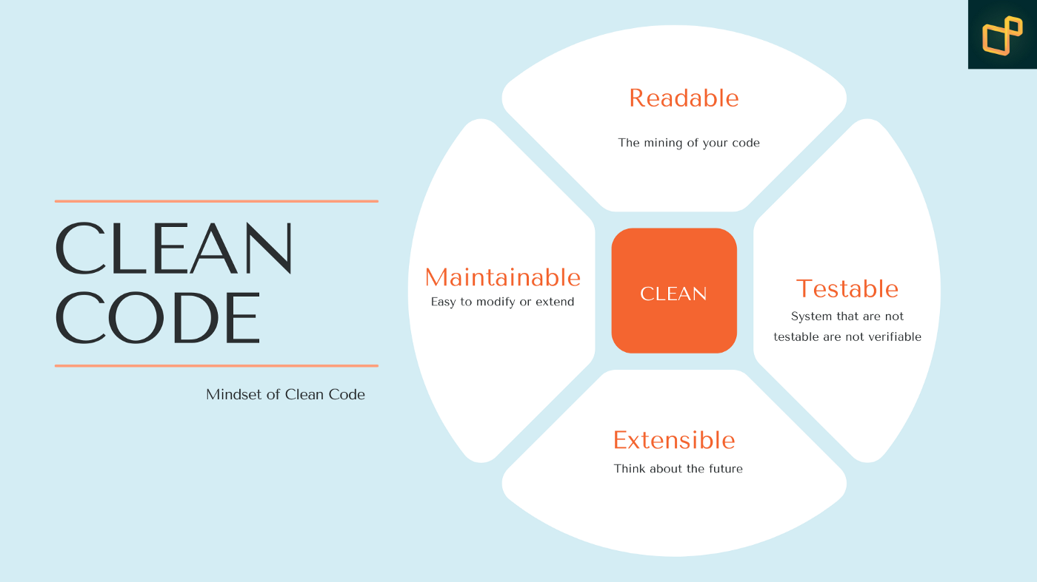
  - Multi Threading
  - Thực hành viết thư viện Vector
  - Cấu trúc phần mềm
Các cấu trúc phần mềm phổ biến như VMC (View Model Controller), MVVM ( Model View View-Model)
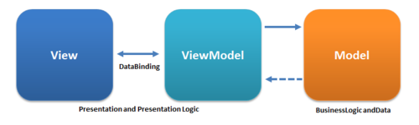
  - Mẫu thiết kế (Design Pattern)
Mẫu thiết kế là các kinh nghiệm về lập trình đc đề ra để giải quyết các vấn đề chung khi lập trình hướng đối tượng.
Em được học và thực hành với 7 pattern:
- Bridge: giải quyết vấn đề mở rộng cấu trúc theo nhiều chiều khác nhau
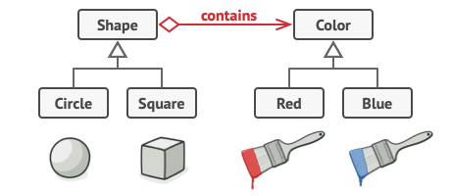
- State: giải quyết vấn đề về mở rộng các trạng thái của đối tượng
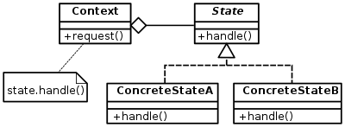
- Adapter: giải quyết vấn đề về khác biệt thư viện
- Factory: giải quyết việc mở rộng thêm các model
- Singleton: đồng bộ lớp trên toàn hệ thống
- Observer: giải quyết sự phuộc thuộc của một lớp đến lớp còn lại
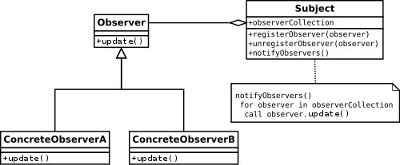
- Proxy: Đặt các luật gọi hàm
  - Unit test với Google Test và Google Mock
  - Qt5 Core C++ cơ bản và nâng cao
Em được học cách sử dụng framework Qt5, được biết thêm các kỹ thuật lập trình, tiêu biểu là kỹ thuật sử dụng Signals và Slots, giúp cho việc giao tiếp giữa chương trình và người dùng dễ dàng hơn.
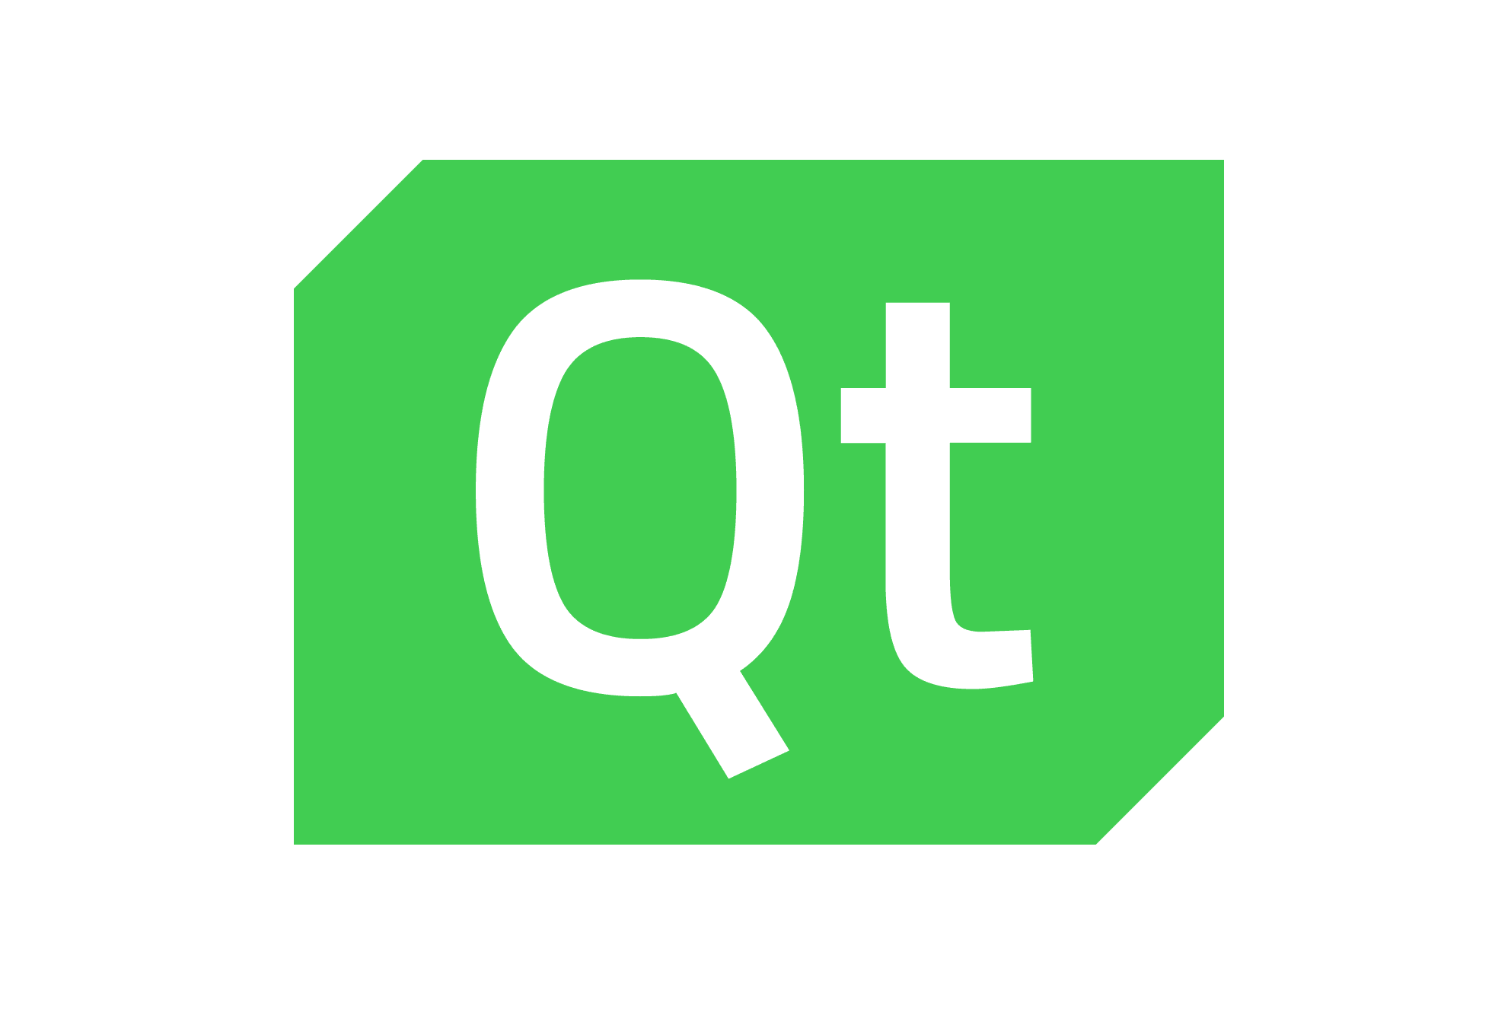
  - QML Cơ bản và nâng cao
Em được học về các thành phần của giao diện, các control cơ bản và các hiệu ứng hình ảnh.
Sau khóa học trên em đã làm được cho mình 1 phần mềm bằng QML có tên là: Cubic Bezier Simulator mô phỏng lại chuyển động của vật thể theo phương trình Cubic Bezier tùy chọn (Vì chính sách bảo mật của công ty nên không thể chi tiết hơn)
- Tổng kết
Sau 2 tháng thực tập tại Bosch Global Software Technologies, lượng kiến thức em học được là vô cùng lớn. Cùng với đó là sự củng cố lại các kiến thức em đã được học tại môi trường đại học. Bằng những kiến thức này, con đường trở thành Software Developer của em đã ngắn hơn rất nhiều. Trong tương lai em sẽ củng cố các kiến thức cũng như học thêm các kiến thức cần thiết về cấu trúc mạng máy tính, cấu trúc phần mềm để có thể trở thành một Software Engineer.

